2019年淄博市中考模拟题01
一、单项选择题（本题包括15个小题；每小题2分，共30分．每小题只有一个选项符合题意）
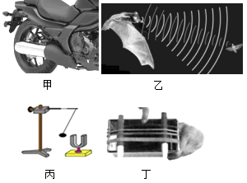
1、2017年1月18日，我国发射的世界首颗卫星“墨子号”正式交付用户单位使用，“墨子号”与地面控制系统交流靠的是（ ）
A、次声波 B、X射线 C、红外线 D、电磁波
2、下列四幅图片与其对应的说法，正确的是（ ）
A、甲图摩托车的消音器是在传播过程中减弱噪声的
B、乙图蝙蝠的导航系统在太空中依然可能发挥作用
C、丙图正在发生的音叉把小球反复弹开，说明发生的音叉在振动
D、丁图自制橡皮筋吉他的橡皮筋绑紧程度相同时，细的橡皮筋是低音弦
3、下列与光现象有关的说法中，正确的是（ ）
A、海市蜃楼是光的反射现象 B、影子是光沿直线传播形成的
C、光污染是因为漫反射造成的 D、照相机拍照时所成的像是虚像
4、如图所示的简单机械，正常使用时费距离的是（ ）
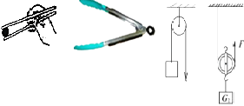
A、筷子 B、食品夹 C、定滑轮 D、动滑轮
5、在日常生活中，下列做法符合安全用电要求的是（ ）
A、开关接在灯泡和火线之间 B、用电器的金属外壳没有必要接地
C、发现有人触电时，首先要将人拉开 D、使用测电笔时，手不能接触笔尾金属棒
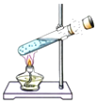
6、如图所示的几种器件，工作时应用了电磁感应现象的是 （ ）
A、司南 B、手摇发电机 C、电铃 D、微风扇
7、以下估测值中，最符合实际的是（ ）
A、一枚1元硬币的质量约6g B、蜗牛爬行的速度约0.5m/s
C、家用电风扇正常工作的电流约3.2A D、多数人脉跳动100次用时约15min
8、下列热现象中，需要吸热的是（ ）
A、初春，冰雪融化 B、盛夏，露珠凝结 C、深秋，绿叶凝霜 D、严冬，雪花纷洒
9、关于平面镜成像的特点及其实验探究，下列说法正确的是（ ）
A、使用光屏是为了验证平面镜所成像的虚实 B、将蜡烛靠近玻璃板的同时像将远离玻璃板
C、做多次实验获得多组数据是为了减小误差 D、平面镜成像的大小与物体到平面镜的距离有关
10、关于如图所示实验的说法，错误的是（ ）
A、试管口出现的白雾是液化的结果 B、该实验基本能反映热机的工作原理
C、木塞冲出的过程机械能转化为内能 D、该实验可以说明做功能改变物体的内能
11、以下是小明所作物理笔记的摘抄，其中错误的是（ ）
A、物体运动速度改变时，不一定受到力的作用 B、热气球静止在空中，其所受浮力等于重力
C、使用弹簧测力计前，要检查指针与零刻度是否对齐
D、无论用何种方式提高机械效率，都不能使其达到100%
12、临沂的城市公用自行车（如图）已遍及市区的各个地方，解决了群众出行“最后一公里”问题，下列有关公共自行车的说法中，正确的是（ ）
A、车座宽大柔软是为了增大对人体的压强 B、轮胎的花纹是为了减小车轮与地面的摩擦
C、用车闸刹车时，车闸相当于一个费力杠杆 D、骑自行车匀速下坡时，阻力对自行车做功
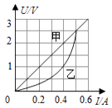
13、如图是电阻甲和乙的I﹣U图象，小明对图象信息作出的判断，正确的是（ ）
A、当甲两端电压为0.5V时，通过它的电流为0.3A
B、当乙两端电压为2.5V，其电阻值为10Ω
C、将甲和乙串联，若电流为0.3A，则它们两端的电压为2V
D、若甲和乙并联，若电压为1V，则它们的干路电流为0.4A
14、小明用两个不同的白炽灯做“探究串联电路的电流特点”实验时，发现一个灯泡较亮而另一个灯泡较暗，则较亮的灯泡（ ）
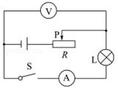
A、电阻小 B、灯丝粗 C、电流大 D、功率大
15．如图所示电路，电源电压保持不变，闭合开关S后，滑动变阻器滑片P向左移动的过程中（不考虑灯丝的电阻受温度的影响），下列说法正确的是（ ）
A．电流表示数逐渐变小 B．电压表示数逐渐变大
C．滑动变阻器两端的电压逐渐变大 D．小灯泡的亮度逐渐变暗
二、理解与应用（本题包括8个小题，每空1分，共26分）
16．（2分）端午节到了，空气中弥漫着粽子的香味，“棕叶飘香”是 现象；固体很难被压缩，是因为固体分子间存在着 ．
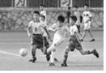
17．（2分）如图所示为某中学足球赛的精彩画面，脚把足球踢飞，说明力可以改变物体的 ；同时脚感觉到疼，说明力的作用是 的．
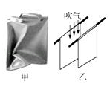
18．（2分）“低碳环保“是当今世界的主题，在煤、石油、太阳能中，有可能成为今后理想能源的是 ；手机是现代最常用的通信工具，手机之间是利用 传递信息的．
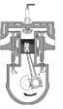
19．（2分）如图甲所示，在铁桶内放少量的水，用火加热，水沸腾之后把桶口堵住，然后浇上冷水．在 作用下，铁桶被压扁了；手握如图乙所示的两张纸，让纸自由下垂，在两张纸中间向下吹气，结果发现两张纸向中间靠拢，这表明气体流动速度越大的位置，压强越 ．
20．（2分）如图所示是四冲程汽油机工作过程中的 冲程；此过程中 能转化为机械能．
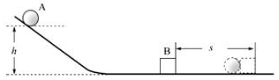
21．（2分）如图所示，在“探究物体的动能跟哪些因素有关”的实验中，让同一钢球A从斜面上不同的高度由静止滚下，撞到同一木块B上．实验中，通过观察 来判断钢球动能的大小；本实验用到的科学研究方法是
（说出一种即可）．
22．（2分）已知定值电阻R₁：R₂=2：3，若把它们并联在同一电路中，通电后，它们的电流之比I₁：I₂= ：若把它们串联在同一电路中，通电1分钟，R₁、R₂产生的热量之比Q₁ ：Q₂= ．
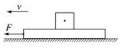
23、（3分）小明用毛皮摩擦过的橡胶棒与悬挂着的泡沫小球靠近时，它们相互排斥，则该泡沫小球带________电；小明发现空调与台灯的电源线虽然都是铜线，但规格明显不同，这主要是因为________（填“长度”或“横截面积”）对导线电阻的影响；小明家的空调电辅热系统的电阻丝阻值为40Ω，工作时的电流为5A，则通电10s电阻丝产生的热量为________ J．
24．（2分）如图所示，一块橡皮放在水平放置的文具盒上，并随文具盒一起向左做匀速直线运动，请在图中作出橡皮所受力的示意图．
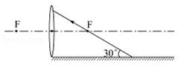
25．（2分）如图所示，一束光线经平面镜反射后，过凸透镜的焦点F射向凸透镜，请在图中画出射向平面镜的入射光线和经凸透镜后的折射光线，并标出入射角的度数．
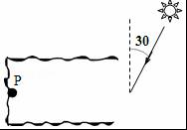
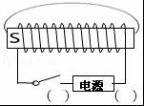
26．（2分）如图所示，护林员利用一块平面镜使此时的太阳光水平射向山洞中P点，请你通过作图标出平面镜的位置，并标出反射角的度数．
27．（3分）如图所示，请在图中标出电源的“+”、“﹣”极，并用箭头标出磁感线的方向．
三、实验与探究（本题包括4小题，共19分）
28．（4分）在探究“水沸腾时温度随时间变化的特点”的实验中：
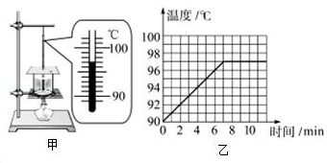
（1 ）安装实验器材时，应按照 （选填“自上而下”或“自下而上“）的顺序进行．
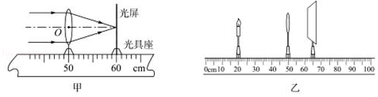
（2）当水温接近90℃时，每隔1min记录一次温度，并绘制了水温随时间变化的图象（如图所示），由图象可知：水沸腾时的特点是 ，水的沸点为 ℃，出现这一结果的原因可能是该处大气压 标准大气压（选填“大于”、“等于”或“小于”）．
29．（4分）在做“探究凸透镜成像的规律”实验中，平行于主光轴的光线经凸透镜后会聚在光屏上一点，如图所示．
（1）当把蜡烛放在乙图位置时，移动光屏，在光屏上能成 、缩小的实像；生活中的 就是利用这个原理制成的．
（2）凸透镜的位置固定不动，当蜡烛向右（靠近透镜）移动一段距离后，要在光屏上再次成清晰的像，需将光屏向 （选填“左“或“右”）移动．
（3）在上一步光屏上成清晰的像后，取一副近视镜放在凸透镜和蜡烛之间，要使光屏上还能成清晰的像，保持凸透镜和光屏的位置不动，可将蜡烛适当向 （选填“左“或“右”）移动．
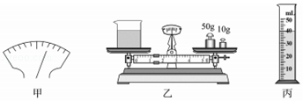
30．（5分）为了测量某种食用油的密度，取适量这种食用油进行如下实验：
（1）将托盘天平放在水平桌面上，把游码移到标尺左端的刻度线处，发现指针静止时如图甲所示，则应将平衡螺母向 （选填“左“或“右”）调节使横梁平衡．
（2）向烧杯中倒入适量的食用油，用天平测量烧杯和食用油的总质量m₁，天平平衡时，砝码和游码的位置如图乙所示．
烧杯和食用油的总质量m₁/g | 烧杯和剩余食油的总质量m₂/g | 量筒中食用油的质量m/g | 量筒中食用油的体积  V/cm³ | 食用油的密度ρ/g/cm³）[来源:Z*xx*k.Com]
 | 26
（3）把烧杯中的部分食用油倒入量筒中，其示数如图丙所示．
（4）测出烧杯和剩余食用油的总质量m₂为26g．
（5）请将数据及计算结果填在表中．
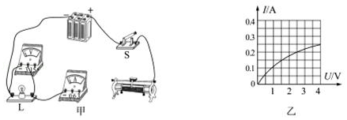
31．（6分）在“测量小灯泡的电功率”实验中，电源电压为6V保持不变，所用小灯泡的额定电压为2.5V，小灯泡的电阻约为10Ω．
（1）用笔画线代替导线，将图甲的实物图连接完整，要求滑动变阻器滑片P向右滑动时小灯泡变亮．
（2）闭合开关S前，应将滑动变阻器的滑片P移到最 端 （选填“左“或“右”）．
（3）闭合开关S后，发现小灯泡不亮，但电流表和电压表均有示数，接下来首先应该操作的是 （填序号）
A．检查电路是否断路B．检查电路是否短路C．移动滑动变阻器的滑片P，观察小灯泡是否发光
（4）通过小灯泡的电流随它两端电压的变化如图乙所示，分析图象可知，当小灯泡两端的电压增大时，灯丝的电阻会 （选填“增大”、“不变”或“减小“）；小灯泡的额定功率为 W．
（5）若将小灯泡换成定值电R_{l}，该电路还可以进行的实验有 （请写出一个即可）．
四、分析与计算（本大题包括2小题，共25分．）
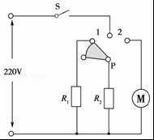
32．（11分）某品牌智能滚筒洗衣机具有洗净度高、不伤衣物、可设定洗涤温度、方便安全等优点．其简化等效电路如图所示，此时处于空档位置．闭合开关S，旋钮绕P转动，实现档位转换，旋至1档时R₁、R₂同时工作，洗衣机处于加热状态；旋至2档时R₂和电动机同时工作，洗衣机处于保温洗涤状态．R₁和R₂均为电热丝，其阻值不受温度影响，R₁=22Ω，主要参数如下表．（c_{水}=4.2×10³J/（kg•℃））
**牌智能滚筒洗衣机
额定电压 | 220V
加热功率 | 2400W
设定温度范围 | 30℃～90℃[
电动机功率 | 240W
防电墙电阻 | 1×10⁶Ω
（1）洗衣机内注入10kg的水，在额定电压下连续加热1050秒，水温由20℃上升到50℃，此过程中的加热效率是多少？
（2）R₂阻值是多少？（3）洗衣机处于保温洗涤状态时，干路电流是多少？
（4）防电墙技术的应用是洗衣机未来发展的趋势．防电墙通过在洗衣机内部形成永久性电阻保证人的安全．异常漏电情况下，电流依次经防电墙和人体流入大地，若人体的最大电阻为1×10⁵Ω，人体的安全电压不高于36V，通过计算判断防电墙技术能否保证人的安全．

空车质量 | 800kg
每个轮胎与地  面接触面积 | 50cm²
电池容量 | 44kW•h
标准承载 | 200kg
最大续航路程） | 200km
所受阻力与汽车总重的比值 | 0.09

33．（12分）进入三月份以来，东营街头出现了一种共享电动汽车．下表是这种汽车的主要参数．（g取10N/kg）
（1）电动机是电动汽车的核心部分，电动机工作时能量的转化是 ．电动机的工作原理是 ．
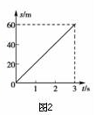
（2）标准承载下，电动汽车静止时对水平地面的压强是多少？
（3）图2是电动汽车行驶在某路段的路程与时间图象，标准承载下，电动汽车以速度匀速行驶1分钟的耗电量为0.4kW•h，电动机的效率是多少？
（4）若某燃油汽车百公里耗油6升，每升油5.5元，电动汽车充电每度0.8元，通过计算比较使用燃油汽车与电动汽车哪种更经济？

2019年淄博市中考模拟题01评分标准
1、【答案】D 2、【答案】C 3、【答案】B 4、【答案】D 5、【答案】A
6、【答案】B 7、【答案】A 8、【答案】A 9、【答案】A 10、【答案】C
11、【答案】A 12、【答案】D 13、【答案】C 14、【答案】D15、【答案】B
16答案为：扩散；斥力．17答案为：运动状态；相互. 18答案为：太阳能；电磁波
19答案为：大气压；小．20答案为：做功；内．21答案为：木块B被撞的距离；控制变量法．
22答案为：3：2； 2：3．
23【答案】负；横截面积；10000
24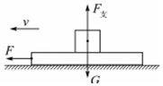
25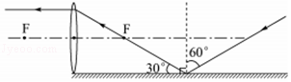
26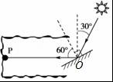
27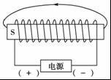
28答案为：（1）自下而上；（2）吸热温度不变；97；小于．29答案为：（1）倒立；照相机；（2）右；（3）左．
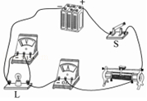
30答案为：（1）左；（5）35.2g；40
31.答案为：（1）见上图；（2）左；（3）C；（4）增大；0.5；
（5）伏安法测电阻．
32解：（1）水吸收的热量：Q_{吸}=c_{水}m_{水}（t﹣t₀）
=4.2×l0³J/（kg•℃）×10kg×（50℃﹣20℃）=1.26×l0⁶J，
洗衣机加热消耗的电能：W=Pt=2400W×1050s=2.52×10⁶J，
洗衣机加热的效率：η=×100%=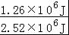×100%=50%
（2）由电路图可知，当旋钮旋至1档时，电热丝R₁与R₂并联，洗衣机处于加热状态，
由P=UI=得，电热丝R₁的加热功率：P₁==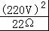=2200W，
电热丝R₂ 的加热功率：P₂=P﹣P₁=2400W﹣2200W=200W，
则电热丝R₂的阻值：R₂==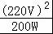242Ω，
（3）洗衣机处于保温洗涤状态时，电热丝R₂与电动机并联，则电热丝R₂ 和电动机的总功率：P_{总}=P₂+P_{电动}=200W+240W=440W，
保温洗涤的干路电流：I==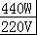=2A，
（4）防电墙与人的电阻串联，
根据串联电路电阻特点可知，电路总电阻：R=R₀+R_{人}=1×10⁶Ω+1×10⁵Ω=1.1×10⁶Ω
串联电路中的电流：I₀==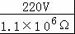=2×10^{﹣4}A，由欧姆定律得，此时人体的电压：
U_{人}=I₀R_{人}=2×10^{﹣4}A×1×10⁵Ω=20V，因为U_{人}小于36V，所以防电墙技术能保证人的安全．[来源:Z_xx_k.Com]
32解：（1）电动机正常工作时，将电能转化为机械能，是利用通电线圈在磁场中受力转动原理工作的；
（2）乘客与车的总质量：m=m₁+m₂=800kg+200kg=1000kg，
汽车对水平地面的压力：F=G=mg=1000kg×10N/kg=10⁴N，
汽车与水平地面的总接触面积：S=4S₀=4×50cm²=200cm²=2×10^{﹣2}m²，
汽车对水平地面的压强：p==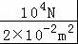=5×10⁵Pa；
（3）由图可知，电动汽车做匀速直线运动，当t₁=3s时，s₁=60m，
则电动汽车行驶的速度：v===20m/s，
电动汽车以速度匀速行驶1分钟的路程：s=vt=20m×60s=1200m，
电动汽车的牵引力：F₁=f=0.09G=0.09×10⁴N=900N，
电动汽车牵引力做的功：W_{有}=F₁s=600N×1200m=1.08×10⁶J，
电动汽车发动机的效率：η=×100%=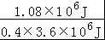×100%=75%；
（4）燃油汽车100km费用：6L×5.5元/L=33元，
电动汽车100km费用：22kW•h×0.8元/kW•h=17.6元，
因为17.6元小于33 元，所以使用电动汽车费用少，更经济．

